Расчет радиатора

http://forum.cxem.net/index.php?showtopic=48738&st=0

Приблизительный расчет:
При расчете обычно исходят из температуры окружающей среды 20°С и допустимом перегреве на 80°С, т.е. нагреве тепловыделяющего элемента до 100°С.
Тепловое сопротивление радиатора
Q = 50/√S (°С/Вт) (1),
где S – площадь поверхности теплоотвода, выраженная в квадратных сантиметрах.
Отсюда площадь поверхности для искомого теплового сопротивления
S = (50/Q)2 (см2) (2).
Радиатор площадью 1000 см2, из расчета по формуле (1), имеет тепловое сопротивление Q = 1,6 °С/Вт. При допустимом перегреве 80°С получаем мощность рассеяния 80/1,6 = 50 Вт.
Если необходимо рассеять мощность 30 Вт, при перегреве 60°С, требуемое тепловое сопротивление Q = 60/30 = 2 °C/Вт. Тогда по формуле (2) определяем площадь
S = (50/2)2 = 625 см2.
Если рассеиваемая мощность составляет 40 Вт, при том же перегреве на 60°С, требуемое тепловое сопротивление Q = 60/40 = 1,5 °C/Вт. Тогда нужна площадь радиатора S = (50/1,5)2 = 1111 см2.
_____________________________
1. Температура окружающей среды = 20 градусов - это слишком оптимистично. Внутри корпуса будет порядка 40...50 градусов.
2. Тепловое сопротивление радиатор-среда сильно зависит от конструкции радиатора: такой, как на процессорах, например, предназначен для активного охлаждения. Без куллера эго эффективная площадь раза в 3 меньше геометрической. "Пассивный" радиатор имеет толстые ребра и большие промежутки между ними.
3. Кроме этого, учитывайте тепловое сопротивление корпус-радиатор (Case-to-Sink) и кристалл-корпус (Junction-to-Case). При тепловом сопротивлении корпус-радиатор для, скажем корпуса ТО-220 порядка 0,5 градус/Вт. При использовании изолированного (пластмасового) корпуса или наличия прокладки сопротивление может повыситься до 1,5 град/Вт. Т.е. при мощности 20 Вт корпус будет на (0,5...1,5)*20=10...30 градусов теплее радиатора (при использовании термопасты где-то на 0,2...0,3 гр/Вт меньше). Тепловое сопротивление кристалл-корпус тоже где-то 0,5...1 град/Вт. Т.е. кристалл горячее корпуса, а кристалл нельзя нагруевать выше 120 градусов.
4. При импульсном характере тепловыделения (выход в классе В и АВ) важно не только иметь хорошую площадь радиаора, но и быстрый отвод тепла от зоны корпуса. Для этого подошва радиатора должна быть довольно массивной (толстой).

В книге П.Шкритека "Руководство по звуковой схемотехнике". Есть на сайте. пункт 13.15.3 Примеры расчета усилителя. Стр. 239 по бумажному варианту.
http://datagor.ru/amplifiers/chipamps/1857-smasteri-sam-polnyy-uzch-na-mikroshemah-chast-1-usilitel-moschnosti-zvukovoy-chastoty-na-tda2006-tda2030-tda2040-tda2050-lm1875.html

Оценка площади охлаждающей поверхности радиатора
Микросхема УМЗЧ обязательно должна быть установлена на радиаторе – ведь даже в состоянии покоя на ней рассеивается мощность, равная P0=UпI0=(2•25)•0,07=3,5 Вт. Чтобы рассчитать необходимую площадь радиатора, вычислим максимальную рассеиваемую мощность для случая работы в идеальном классе В:
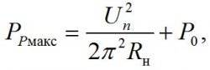где Uп – полное напряжение источника питания, Rн – сопротивление нагрузки, Р0 – мощность, рассеиваемая в режиме покоя.
При полном напряжении источника питания Uп =50 В, Rн =8 Ом на корпусе микросхемы должна рассеиваться мощность около 19,3 Вт. Ясно, что температура кристалла при работе всегда должна быть ниже 150ºС. Примем температуру окружающего воздуха 53 ºС, тогда тепловое сопротивление переход – окружающая среда должно быть меньше, чем: (150-53)/19,3=5,0 ºС/Вт.
Обычно сумма тепловых сопротивлений корпус – радиатор и радиатор – окружающая среда оказываются меньше, чем 2,0 ºС/Вт. Тепловое сопротивление корпус – радиатор зависит от способа установки микросхемы. Если использовано непосредственное соединение металл – металл, тепловое сопротивление будет примерно 1,0 ºС/Вт при использовании теплопроводной пасты и 1,2 ºС/Вт при ее отсутствии.
При наличии слюдяной прокладки между корпусом и радиатором тепловое сопротивление можно считать равным 1,6 ºС/Вт и 3,4 ºС/Вт соответственно при применении теплопроводной пасты и без нее. Рассмотрим для примера крепление микросхемы к радиатору через слюдяную прокладку с применением теплопроводной пасты. Тепловое сопротивление радиатора должно быть меньше чем 5,0 – 2,0 - 1,6 = 1,4 ºС/Вт. Это рекомендуемое тепловое сопротивление радиатора для данной конструкции.
Полезно оценить результаты расчетов радиатора с помощью какой-нибудь программы, например, [4]. Самый прикидочный расчет площади охлаждающей поверхности радиатора: 20 квадратных сантиметров на каждый ватт рассеиваемой микросхемой мощности.
Для радиаторов, выполненных из алюминиевых сплавов с ребрами не тоньше 3 мм при шаге ребер не менее 10 мм и свободном потоке воздуха площадь радиатора можно оценить следующей приближенной формулой: S[кв см]≈600/Rθр-с[ºС/Вт]=600/1,4=430 кв см.
Как уже указывалось, микросхема LM1875 снабжена эффективной схемой тепловой защиты. Когда температура кристалла микросхемы достигнет 170 ºС, схема тепловой защиты срабатывает, и усилитель выключается. Включение происходит после понижения температуры кристалла до 145 ºС. Однако, если температура кристалла снова начнет повышаться, то теперь отключение произойдет уже при 150 ºС.

http://proacustic.ru/teplootvod.html

ОУ, выходная мощность которых превышает 1 Вт, обычно требуют установки теплоотвода (радиатора) для охлаждения кристалла. Напомню, что усилитель, работающий в режиме AB, имеет КПД около 50%. Это означает, что он выделяет столько же мощности в виде тепла, сколько отдает в нагрузку. Поэтому для охлаждения кристалла микросхемы (транзистора) необходимо использовать теплоотвод.
Максимальная температура, при которой кристалл близок к разрушению, но еще сохраняет работоспособность, составляет 150 °С. При этом температура корпуса ниже в связи с тепловыми потерями при переходе от кристалла к корпусу и, как правило, не превышает 100 °С. Нормальная температура кристалла составляет 75 °С, а радиатора -50-60 °С. Такая температура соответствует болевому порогу кожи человека, поэтому есть очень простое правило: если вы не обжигаетесь, коснувшись радиатора рукой, его температура находится в норме (конечно, при условии хорошего контакта между радиатором и тепловыделяющим элементом).
Стоит также отметить, что срок службы микросхемы напрямую зависит от ее температуры. Существует правило, гласящее, что при увеличении температуры кристалла на 10 °С срок его службы падает вдвое. Это значит, что при увеличении температуры кристалла с 60 до
100 °С срок его службы снизится уже в 1 б раз! Поэтому эффективное .охлаждение — залог надежной и долгой работы устройства.
Радиаторы, используемые для охлаждения радиоэлементов, классифицируются по строению на:
• ребристые (рис. 2.17, а);
• игольчатые (рис. 2.17, б).
По типу вентиляции:
• с естественной вентиляцией;
• с принудительной вентиляцией.
Эти типы радиаторов отличаются плотностью расположения ребер или игл. Для радиаторов с естественной вентиляцией расстояние между ребрами (иглами) должно быть не менее 4 мм. К тому же такие радиаторы рассчитаны для работы только в вертикальном положении, когда воздух под действием естественных сил движется между ребрами. Если расстояние между ребрами (иглами) составляет около 2 мм, то такой радиатор рассчитан на принудительную вентиляцию и требует установки вентилятора.
По применяемым материалам:
• цельные алюминиевые;
• цельные медные;
• алюминиевые с медным основанием.
Существуют методики точного расчета радиаторов, учитывающие рассеиваемую мощность, параметры окружающей среды, конфигурацию, материал радиатора и т.д. Однако эти методики нужны на этапе проектирования теплоотвода. Радиолюбители редко самостоятельно изготавливают радиаторы, чаще используя готовые, взятые из старой радиоаппаратуры. В конечном итоге нас интересует только один параметр — максимальная рассеиваемая мощность для этого радиатора. Чтобы определить его, достаточно знать всего две характеристики: тип
вентиляции и площадь рассеивающей поверхности (проще говоря, площадь радиатора).
Площадь ребристого радиатора вычисляется как сумма площадей всех его ребер и площади основания. Заметьте, что у одного ребра две излучающие поверхности. Это значит, что ребро размером 1×1 см имеет площадь 2 см2. Площадь игольчатого радиатора вычисляется как сумма площадей всех его игл и площади основания. Площадь одной иглы можно вычислить по формуле:
S=π (r₁+ r₂) l
(r₁ - радиус нижнего основания усеченного конуса; r₂ - радиус верхнего основания усеченного конуса; l - образующая усеченного конуса (длина боковой стороны))
После этого допустимая рассеиваемая мощность может быть оценена по формуле:
где Р — допустимая рассеваемая мощность, Вт; S — площадь радиатора, см2; к — коэффициент, учитывающий тип вентиляции. Для естественной вентиляции к = 33, для принудительной вентиляции к = 11.
Тепловое сопротивление радиатора может быть оценено по формуле Rth=(51*k)/S, описанной здесь: http://forum.cxem.net/index.php?showtopic=32031
Размерность теплового сопротивления - градус/Ватт. То есть насколько температура кристалла будет выше температуры корпуса при выделении 1 Вт тепла.
Тепловое сопротивление перехода корпус - окружающая среда можно посчитать по приблизительной формуле: Rth=(51*k)/S, где Rth – тепловое сопротивление радиатора в C/W, S – площадь радиатора (в данном случае - площадь детали) в см2, k – коэффициент, учитывающий тип вентиляции (Для естественной вентиляции k = 33, для принудительной вентиляции k = 11).
Тепловые сопротивления детали и радиатора нужно сложить, задать температуру окружающей среды и выделяемую мощность, чтобы получить температуру кристалла.
Чтобы не ломать сильно голову по поводу теплопроводности материалов, скажу что тепловое сопротивление перехода кристалл - корпус обычно находится в пределах от 1 C/W для мощных ИС, и до 3 C/W для маломощных.
В последние годы в радиолюбительской практике все чаще применяются системы охлаждения для процессоров персональных компьютеров (cooler — кулеры). Кулеры современных процессоров рассчитаны на рассеивание мощности около 100 Вт даже при небольшой вентиляции.
Для крепления микросхемы к основанию радиатора можно использовать шурупы с плоской шляпкой либо, при наличии метчика, нарезать резьбу в радиаторе и закрепить микросхему винтом. Между основанием радиатора и корпусом микросхемы обязательно должен быть слой термопасты для улучшения теплопроводности. Наилучшие показатели теплопроводности показывают пасты типа КПТ-81 или «Алсил-3». Их можно купить в любом компьютерном магазине или магазине радиодеталей. Теплопроводность термопаст составляет при-
мерно 0,7- с учетом того, что площадь контакта — 1 -2 см2, тепловое сопротивление термопасты — примерно 10~4 °С/Вт (несоизмеримо мало по сравнению с тепловым сопротивлением перехода кристалл-подложка либо радиатора и окружающей среды), поэтому при тепловом расчете системы охлаждения этой потерей можно пренебречь.
http://forum.cxem.net/index.php?showtopic=32031
Что бы совсем разобратся нужно на конкретном примере. К примеру есть ИМС длина 2см ширина 1см толщина 0,5 см Мощность 535 мВт Температура воздуха 22 по цельсию. Как считать?
- Определяем излучающую площадь микросхемы. Учтем, что она брюхом скорее всего будет прилегать к плате, так что там конвекции не будет. Возьмем эквивалентную площадь брюха как ½ от геометрической площади:
2(2*0,5)+2(1*0,5)+1*2+1*1=2+1+2+1=6 см2 – полная излучающая площадь микросхемы
2. Подсчитаем тепловое сопротивление перехода корпус – воздух:
Rth=(51*k)/S=(51*33)/6=280,5 C/W
3. Микросхема судя по всему маломощная, прими её тепловое сопротивление равным 3 C/W (или можно рассчитать точно, если знаете как)
4. Общее тепловое сопротивление равно 280,5+3=283,5 C/W Это значит что температура кристалла будет на 283,5 градуса выше температуры окр. среды при выделении 1 Вт. тепла.
5. Определяем температуру кристалла: 283,5*0,535+22=173 =)
6. Определяем температуру корпуса: 280,5*0,535+22=172
Резонный вопрос – есть ли здесь ошибка? Ошибка может быть в определении Rth корпуса микросхемы... эта формула используется для определения теплового сопротивления ребристых радиаторов, по этому в области малых значений площади может давать не верный результат. Еще недостатком методики является то, что мы не учитываем охлаждения микросхемы через саму плату.
P.S. хотя если предположить, что микросхема обдувается (k=11). то получается вполне вменяемый результат - 93 C/W

Радиаторы в радиоэлектронных конструкциях
http://nauchebe.net/2010/06/radiatory-v-radioelektronnyx-konstrukciyax/
Сразу скажем — научно-обоснованной методики для расчета охлаждающих радиаторов не существует. По этому поводу можно написать не одну диссертацию или монографию (и написаны, и много), но стоит изменить конфигурацию охлаждающих ребер или стержней, расположить радиатор не вертикально, а горизонтально, приблизить к нему любую другую поверхность снизу, сверху или сбоку — все изменится, и иногда кардинально. Именно поэтому производители микропроцессоров или процессоров для видеокарт предпочитают не рисковать, а снабжать свои изделия радиаторами с вентилятором — принудительный обдув, даже слабенький, повышает эффективность теплоотвода в десятки раз, хотя большей частью это совершенно не требуется (но они поступают по закону «лучше перебдеть, чем недобдеть», и это правильно). Здесь мы приведем только пару-другую эмпирических способов, которые оправдали себя на практике и годятся для того, чтобы рассчитывать пассивные (то есть без обдува) радиаторы для подобных усилителей или для аналоговых источников питания, о которых пойдет речь в следующей главе.
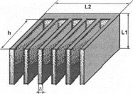
Рис. 8.4. Типичный пластинчатый радиатор
Сначала рассмотрим, как рассчитывать площадь радиаторов, исходя из их геометрии. На рис. 8.4 схематично показан типичный пластинчатый радиатор. Для расчета его площади нужно к площади его основания прибавить суммарную площадь его ребер (также с каждой стороны). Если нижней стороной радиатор прижимается к плате, то лучше считать рабочей только одну сторону основания, но мы предположим, что радиатор «висит» в воздухе (как часто и бывает) и поэтому площадь основания удваивается: Socn-’^-LyLi. Площадь одного ребра (тоже с двух сторон) Sp = 2-Lyh, но к этой величине нужно еще прибавить боковые поверхности ребра, площадь которых равна SQoK = 2′hd. Ребер всего 6, поэтому общая площадь радиатора будет равна S = Soctt + 6-5р + б-б’бок. Пусть L1 = 3 см, I2 = 5 см, Л = 3 см, 5 = 0,2 см, тогда общая площадь такого радиатора будет 145 см^. Разумеется, это приближенный расчет (мц не учли, скажем, боковую поверхность основания), но для наших целей точность и не требуется.
Вот два эмпирических способа для расчета рассеиваемой мощности в зависимости от площади поверхности, и пусть меня не слишком строго осудят за то, что никаких особенных научных выкладок вы здесь не увидите.
Способ первый и наипростейший: площадь охлаждающего радиатора должна составлять Юсм^ на каждый ватт выделяющейся мощности. Так что радиатор с приведенными на рис. 8.4 размерами, согласно этому правилу может рассеять 14,5 Вт мощности— как раз под наш усилитель с некоторым запасом. И если вас не жмут размеры корпуса, то вы вполне можете ограничиться этим прикидочным расчетом.
Если же хотите подсчитать поточнее, то вот один из более сложных способов, который годится для радиаторов средних размеров (Ii=20—180 мм, 12 = 40—125 мм).
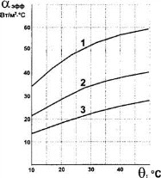
Рис. 8.5. Эффективный коэффициент теплоотдачи ребристого радиатора в условиях свободной конвекции при различной длине ребра: 1 — /7 = 32 мм; 2 — /7 = 20 мм; 3 — /7 = 12,5 мм
Для оценки тепловой мощности радиатора можно использовать формулу Ж=азфф-е.5,где:
? W— мощность, рассеиваемая радиатором, Вт;
? аэфф— эффективный коэффициент теплоотдачи, Вт/м^°С (см. график на рис. 8.5);
? 0 — величина перегрева теплоотдающей поверхности, °С, Q = Т^- Tq^ (Гс— средняя температура поверхности радиатора, Гос — температура окружающей среды);
? S— полная площадь теплоотдающей поверхности радиатора, м1
Обратите внимание, что площадь в эту формулу подставляется в квадратных метрах, а не сантиметрах.
Итак, приступим: сначала зададимся желательным перегревом поверхности, выбрав не слишком большую величину, равную 30 °С. Грубо говоря, можно считать, что при температуре окружающей среды 30 °С, температура поверхности радиатора составит 60 °С. Если учесть, что разница между температурой радиатора и температурой кристалла транзистора или микросхемы при хорошем тепловом контакте (о котором ниже) может составить примерно 5 °С, то это приемлемо для практически всех полупроводниковых приборов. Высота ребер h у нас составляет 30 мм, поэтому пользуемся верхней кривой на графике рис. 8.5, откуда узнаем, что величина коэффициента теплоотдачи составит примерно 50 Вт/м^°С. После вычислений получим, что W = 22 Вт. По простейшему правилу ранее мы получили 14,5 Вт, то есть, проведя более точные расчеты, мы можем несколько уменьшить площадь, тем самым сэкономив место в корпусе. Однако повторим, если место нас не жмет, то лучше всегда иметь запас.
Радиатор следует располагать вертикально, и ребра также должны располагаться вертикально (как на рисунке), а поверхность его следует покрасить в черный цвет. Я еще раз хочу напомнить, что все эти расчеты очень приблизительны, и даже сама методика может измениться, если вы поставите радиатор не вертикально, а горизонтально или снабдите радиатор игольчатыми ребрами вместо пластинчатых. К тому же мы никак не учитываем здесь тепловое сопротивление переходов кристалл-корпус и корпус-радиатор (просто предположив, что разница температур составит 5 °С).
Тем не менее, указанные методы дают хорошее приближение к истине, но если мы не обеспечим хороший тепловой контакт, все наши расчеты могут пойти насмарку. Просто плотно прижать винтом транзистор к радиатору, конемно, можно, но только в том случае, если поверхность радиатора в месте прижима идеально плоская и хорошо отшлифована. Практически этого никогда не бывает, поэтому радиатор в месте прижима смазывают специальной теплопроводящей пастой. Ее можно купить в магазинах, а иногда тюбик с такой пастой прикладывают к «кулерам» для микропроцессоров. Смазывать надо тонким, но равномерным слоем, не перебарщивать в количестве. Если на один радиатор ставятся два прибора, у которых коллекторы находятся под разным напряжением^ то под корпус нужно проложить изолирующую прокладку, под крепежные винты — изолирующие пластиковые шайбы, а на сами винты надеть отрезок изолирующей кембриковой трубки длиной, равной толщине радиатора в месте отверстия (рис. 8.6).
Рис. 8.6. Крепление транзистора в корпусе ТО-220 к радиатору при необходимости его изоляции: 1 — радиатор; 2 -— отверстие в радиаторе; 3 — изолирующие шайбы; 4 — стягивающий винт; 5 — гайка; 6 — изолирующая трубка; 7 — слюдяная прокладка; 8 — пластмассовая часть корпуса транзистора; 9 — металлическая часть корпуса транзистора; 10 — выводы транзистора
Самые удобные изолирующие прокладки— слюдяные, очень хороши прокладки из анодированного алюминия (но за ними надо внимательно следить, чтобы не процарапать тонкий слой изолирующего окисла) и из керамики (которые, впрочем, довольно хрупки и могут треснуть при слишком сильном нажиме). Кстати, за неимением фирменных прокладок можно использовать тонкую фторопластовую (но не полиэтиленовую, разумеется!) пленку, следя за тем, чтобы ее не прорвать. При установке на прокладку теплопроводящая паста наносится тонким слоем на обе поверхности — и на транзистор, и на радиатор.
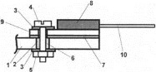

О РАДИАТОРАХ
http://interlavka.narod.ru/interarh/umz.htm
Теплоотвод (радиатор) для усилителя мощности играет далеко не последнюю роль в его эксплутационных характеристиках, определяя прежде всего надежность усилителя и как правило имеющий свои характеристики. Основными можно назвать пару:
-тепловое сопротивление
-площадь охлаждения.
Если не вдаваться в глубокую физику, то тепловое сопротивление радиатора это есть скорость с которой точка нагрева будет отдавать свое тепло охлаждающим поверхностям - ребрам. Этот параметр учитывается довольно редко, от этого и довольно частые выходы из строя самодельных усилителей. На рисунке 18 показаны схематично процессы нагрева теплоотвода от фланца силового транзистора.
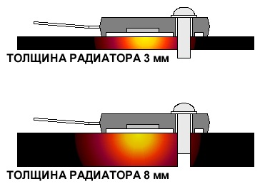
Рисунок 18 Распространение тепла внутри несущего основания теплоотвода.
При толщине несущего основания 3 мм тепло от фланца довольно быстро достигает тыльной стороны и далее распространаяется довльно медленно, поскоьку толщина материала слишком мала. В результате происходит довольно большой местный нагрев, а охлаждающие плоскости (ребра) остаются холодными. При толщине несущего основания 8 мм тепло от фланца уже достигает обратной стороны радиатора гораздо медленней, поскольку необходимо прогреть участки радиатора в горизонтальной плоскости. Таким обюразом нагрев происходит более равномерно и охлаждающие плоскости начинают прогреваться более равномерно.
Можно было бы конечно выкопать кучу формул и выложить их здесь, но это слишком "тяжелая" математика, поэтому остановимся лишь на приблизительных результатах расчетов.
Толщина несущего основания для усилителй АВ должна составлять 1 мм на каждые 10 Вт выходной мощности усилителя, но не менее 2 мм. При мощностях свыше 100 Вт толщина несущего основания должна быть не менее 9 мм + 1 мм на каждые 50 Вт превышающие 100 Вт. Для усилителей мощности с многоуровневым питанием (G и H) толщину несущего основания следует расчитывать аналогичными образом, но в качестве исходной мощности следует брать мощность усилителя деленную на количество уровней питания.
 | МОЩНОСТЬ  УСИЛИТЕЛЯ | ТОЛЩИНА  НЕСУЩЕГО  ОСНОВАНИЯ | КАК РАСЧИТАНА
КЛАСС  АВ | 10 Вт | 2 мм | МИНИМУМ
КЛАСС  АВ | 40 Вт | 4 мм | 40 Вт / 10 = 4 мм
КЛАСС  АВ | 60 Вт | 6 мм | 40 Вт / 10 = 6 мм
КЛАСС  АВ | 150 Вт | 10 мм | 150 Вт - 100 Вт = 50 Вт превышение 100 Вт предела, следовательно 9 мм + 1 мм = 10 мм
КЛАСС  АВ | 300 Вт | 13 мм | 300 Вт - 100 Вт = 200 Вт превышения 100 Вт предела, следовательно 9 мм + (200 / 50) = 9 мм + 4 мм = 13 мм
КЛАСС  АВ | 600 Вт | 19 мм | 600 Вт - 100 Вт = 500 Вт превышения 100 Вт предела, следовательно 9 мм + (500 / 50) = 9 мм + 10 мм = 19 мм
КЛАСС  АВ | 900 Вт | 25 мм | 900 Вт - 100 Вт = 800 Вт превышения 100 Вт предела, следовательно 9 мм + (800 / 50) = 9 мм + 16 мм = 25 мм
КЛАСС  G ИЛИ H  ПИТАНИЕ  2 УРОВНЯ | 500 Вт | 13 мм | 500 / 2 = 250 Вт - максимальная мощность выделяемая одним уровнем, 250 - 100 = 150 - разница между базовыми 100Вт, 150 / 50 = 3 - дополнительная толщина к базовым 9 мм, 9 +3 = 12 мм толщина несущего основания радиатора.
КЛАСС  G ИЛИ H  ПИТАНИЕ  2 УРОВНЯ | 1000 Вт | 17 мм | 1000 / 2 = 500, 500 - 100 = 400, 400 / 50 = 8, 9 + 8 = 17 мм
КЛАСС  G ИЛИ H  ПИТАНИЕ  2 УРОВНЯ | 2000 Вт | 27 мм | 2000 / = 1000, 1000- 100 = 900, 900 / 50 = 18, 9 + 18 = 27 мм
Ступенчатость в расчетах при мощностях свыше 100 Вт связана с тем, что в таких усилителях уже используется по несколько соединенных параллельно транзисторах, которые рассеивают тепло равномерно в разных местах несущего основания радиатора. Для классов G и H мощность делится на 2 потому что именно из за меняющегося напряжения питани (подключение второго уровня) происходит уменьшение выделяемой мощности, кторая рассеивается только при достижении уровня исгнала определеннйо величины.
Площадь охлаждения расчитывается чисто математически, измерив основные размеры радиатора - рисунок 19
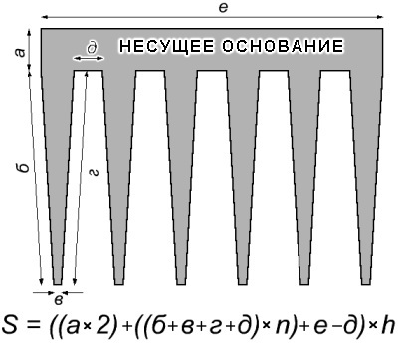
Рисунок 20 Расчет площади охлаждения теплоотвода
В данной формуле:
а - толщина несущего основания, удваивается, поскольку имеет контакт с охлаждающей средой (воздухом в данном случае) с двух сторон;
б и г - по сути высота ребра, используется обе стороны, поскольку обе имеют контакт с охлаждающей средой;
в - Ширина верхушки ребра, можно принебречь;
д -расстояние между ребрами радиатора;
е - длина обратной стороны радиатора;
n - количество ребер на радиаторе;
h - высота радиатора.
Крепежные выступы и дополнительные отливы тоже можно посчитать, но как правило их площадь ничтожно мала по отношению к основной, поэтому ею можно принебречь. В данной формуле так же не учитываются площади торцов ребер.
Площадь радиатора расчитывается исходя из мощности усилителя и опуская формулы может быть определена по таблице:
 | МОЩНОСТЬ  УСИЛИТЕЛЯ, Вт | ПЛОЩАДЬ РАДИАТОРА ПРИ  ХОРОШИХ УСЛОВИЯХ  ОХЛАЖДЕНИЯ, кв см  РАДИАТОРЫ СНАРУЖИ  КОРПУСА, РЕБРА  РАСПОЛОЖЕНЫ ВЕРТИКАЛЬНО | ПЛОЩАДЬ РАДИАТОРА ПРИ  ПЛОХИХ УСЛОВИЯХ  ОХЛАЖДЕНИЯ, кв см  РАДИАТОРЫ ВНУТРИ КОРПУСА  ИЛИ ЭТО АВТОМОБИЛЬНЫЙ  УСИЛИТЕЛЬ
КЛАСС АВ | 10 | 18 | 25
КЛАСС АВ | 25 | 110 | 160
КЛАСС АВ | 50 | 440 | 625
КЛАСС АВ | 75 | 1000 | 1400
КЛАСС АВ | 100 | 1750 | 2500
КЛАСС АВ | 150 | 3900 | 5600
КЛАСС АВ | 200 | 6950 | 10000
КЛАСС АВ | 300 | 15600 | 22500
КЛАСС АВ | 400 | 27800 | 40000
КЛАСС АВ | 500 | 43400 | 62500
КЛАСС АВ | 600 | 62500 | 90000
КЛАСС АВ | 700 | 85100 | 122500
КЛАСС АВ | 800 | 110000 | 160000
КЛАСС АВ | 900 | 140500 | 200000
КЛАСС АВ | 1000 | 173500 | 250000
КЛАСС G | 500 | 13000 | 15600
КЛАСС G | 1000 | 51500 | 62500
КЛАСС G | 1500 | 116000 | 140600
КЛАСС G | 2000 | 210000 | 250000
КЛАСС G | 2500 | 325000 | 390000
КЛАСС H | 500 | 15600 | 21600
КЛАСС H | 1000 | 62500 | 86500
КЛАСС H | 1500 | 140600 | 195000
КЛАСС H | 2000 | 250000 | 35000
КЛАСС H | 2500 | 390000 | 54000
Пугаться огромных площадей охлаждения не следует, поскольку алюминиевый лист 10 х 10 см и толщиной 0,5 см имеет суммарную площадь охлаждения 10 х 10 = 100 кв см, стороны две, следовательно 100 х 2 = 200 кв см, плюс 4 торцевых стороны с площадью 0,5 х 10 = 5 добавлляет еще 20 кв см и в результате получаем 200 + 20 = 220 см, а радиатор показанный на рисунке 27 (габариты 17 х 5,5 х 11,5 см) имеет площадь охлаждения 3900 кв см, тем более в расчеты заложен нарев радиатора до 80 градусов при воспроизведении самых жестких композиций.
Тут же следует дать ответ на вопрос А ПОЧЕМУ ДЛЯ КЛАССОВ G и H ПЛОЩАДЬ РАДИАТОРОВ ПОЧТИ В ДВА РАЗА МЕНЬШЕ И ПОЧЕМУ НА G МЕНЬШЕ ЧЕМ НА H?
Для получения более понятного ответа стоит вернуться к сериалу рисунков 7-13 и еще раз перечитать - максимальная мощность рассеивается только в моменты выходной сигнал проходит амплитудногое значение равное половине напряжения питания, в остальные моменты она или растет или уменьшается. При питании двумя уровнями рассеиваемая мощность увеличитвается пока не достигнет половины величины питания первого "этажа", затем уменьшается и дойдя до величины равной почти питанию первого "этажа" снова начинает увеличиваться до максимума, поскольку ступенчато включается второй этаж питания (класс H), а он по величине больше первого "этажа" в 2 раза. Однако после включение второго "этажа" мощность по мере роста велечины выходного сигнала уменьшается. Следовательно за один полупериод синусоидального сигнала оконечные транзисторы будут дважды рассеивать макисмальную мощность, но она превысит величину по сравнению с классом АВ лишь на несколько процентов. Для класса G процессы нагрева несколько отличаются от H, поскольку подключение второго "этажа" питания происходит не ступенчато, а плавно и рассевиваема мощность оконечных транзисторов распределяется, правда не равномерно - втрому "этажу" приходится тяжелей первого. Пока амплитуда выходного сигнала не достигла велечины включения второго этажа оконечные транзисторы работают в обычном режиме, а когда второй этаж включается в работу они мощность рассеивают, но уже не значительную, поскольку как правило закладываемая разница между первым и вторым этажом составляет 15-18 В. В при включеннии транзисторов второго этажа наибольшую мощность рассеивают именно они и происходит это в момент их включения, а по мере роста амплитуды выходного исгнала расеиваемая мощность уменьшается. Другими словами площадь охлаждения усилителей G меньше чем H как раз за счет того, что тепловыденеие происходит в разных местах радиатора - пока работает первый этаж - греются одни транзисторы, как только включается второй этаж они начинают остывать, а греются уже другие транзисторы, расположенные в другом месте радиатора.
Если радиатора с подходящей площадью охлаждения нет, то можно воспользоваться принудительным охлаждением, установив на радиаторы вентиляторы от компьтерной техники (рисунок 21).
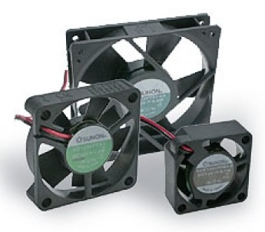
Рисунок 21 Внешний вид компьтерных вентиляторов
При покупке вентилятров следует обратить внимание на надписи на его наклейки. Кроме производителя на вентиляторах указывается напряжение и потребляемый ток, который как раз и определяет производительность вентилятора. На рисунке 22 слева безшумный тихоход (ток 0,08А), который почти не слышно, но и который дает довольно слабый охлаждающий поток, а справа - гудящий ветродув (ток потребления 0,3А). Рекомендуется для усителей мощности использовать высокопроизводительные вентиляторы, поскольку уменьшить производительность можно всегда уменьшив обороты вращения (уменьшить напряжение питания), а вот увеличить получается не всегда, а если точнее - очень редко. Нескольк вариантов управления вентиляторам можно посмотреть здесь.
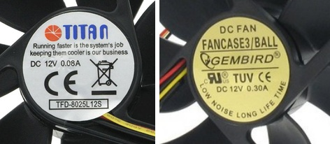
Рисунок 22 Слева малопроизводительный безшумный, справа высокопроизводительный гудящий.
При выборе вентилятора кроме производительности следует определиться с размерами, поскольку размеров на рынке уже достаточно много, да и наработка на отказ у всех разная, поскольку некоторые проиводители используют подшипники скольжения (вал крыльчатки вращается во вкладышах из порошковой бронзы), а некоторые используют шарико-подшипники, которые конечно же работают гораздо дольше и меньше подвержены забиванию пылью.
Вариантов обдува может быть несколько, для примера расмотрим два, самых популярных.
Первый, по сути широко используемый в компьютерной технике, вариант, когда вентилятор устанавнивается со стороны ребер, причем воздушный поток направляется как раз между ребер охлаждения (рис 23).
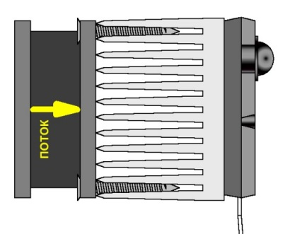
Рисунок 23 Установка вентилятора со стороны ребер радиатора
Мене популярный среди компьютерной техники, но достаточно популярный среди промаппаратуры спосб трубы. В этом варианте два радиатора разворачиваются ребрами друг к другу, а воздушный поток направляется между ребрами вентилятором расположенным с торца радиаторов (рис 24).
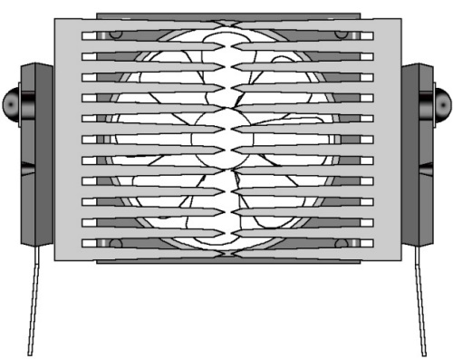
Рисунок 24 Сборка аэротрубы из двух одинаковых радиаторов.
Этот вариант для аудиотехники несколько предпочтительней, поскольку одним вентилятором может "продуваться" довольно длинный радиатор, при расположении на одном радиаторе транзисторов n-p-n структуры, а на другом - p-n-p можно обойтись без электроизолирующих прокладок, что уменьшит тепловое сопротивление между корпусом транзистора и радиатором. Разумеется радиаторы будет необходимо изолировать от корпуса и этот способ приемлем для усилителей в качестве выходного каскада которых используются эмиттерные повторители (ЛАНЗАР, VL, ХОЛТОН)
Кстати сказать - используемые в компьтерах радиаторы для процессоров расчитаны на принудительное охлаждение и не смотря на то, что имеют достаточно большие площади охлаждения использование без вентиляторов не желательно. Дело в том, что расстояние между ребрами радиатора ОЧЕНЬ мало и естественная циркуляция воздуха затруднена в следствии чего теплоотдача падает практически в 2,5...3 раза. Используя же вентилятор с током потребления 0,13А один радиатор от процессора P-IV вполне справляется с теплом от двух установленных на него усилителях СТОНЕКОЛД с выходной мощностью 140 Вт каждый.
Подводя итоги всего выше сказанного можно сделать выводы:
-при выборе радиатора следует обращать внимание не только на площадь охлаждения, но и на толщину несущего основания;
-усилители мощности с двухуровневым питанием греются почти в 2 раза меньше усилителей класса АВ при одинаковых выходных мощностях;
-при недостатке площади охлаждения мощно использовать принудительное охлаждение (вентиляторы) с регулируемой производительностью.
О ТРАНЗИСТОРАХ НА РАДИАТОРАХ
Даже если и транзисторы будут верно выбраны и площадь радиатора будет правильно расчитана остается еще одна проблема - правильно установить транзисторы на радиатор.
Прежде всего слеует обратить внимание на поверхность радиатора в месте установки транзисторов или микросхем - там не должно быть лишних отверстий, поверхность должна быть ровной и не покрыта краской. В случае, если поверхность радиатора покрыта краской ее необходимо удалить наждачной бумагой, причем по мере удаления краски зернистость бумаги должна уменьшаться и когда следов краски уже не останется необходимо еще некоторое время полировать поверхность уже мелкой наждачной бумагой.
В качестве держателя наждачной бумаги довольно удобно использовать специальные насадки для отрезной машины (болгарки) или же воспользоваться шлифовальной машиной. Возможные варианты насадок показаны на рисунках .
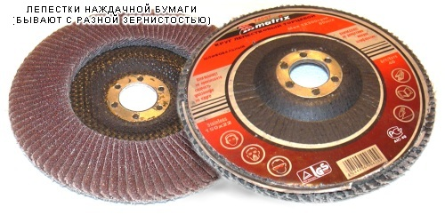
Рисунок 25 Такой диск хорошо использовать для удаления старой краски, выравнивания поверхности радиатора в местах удаления "не нужных ребер", "черновой" шлифовки. Во время обработки радиатор обязательно закрепить в тисках подходящего размера.
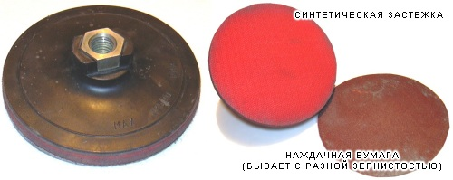
Рисунок 26 Такую насадку хорошо использовать для "чистовой" шлифовки, причем использование отрезной машины не желательно - аллюминий "залипает" в наждачной бумаге и удержать машину в руках очень сложно - можно травмироваться. Форма самой насадки довольно удобно распологается в руке и ручная шлифовка не доставляет неудобств, а если в имеющуюся в насадке ввернуть винт и обмотать его изолентой - работа будет в радость.
При необходимости удалить лишь часть ребер радиатора отрезным кругом делают прорезь до несущего основания, затем делаются надрезы ребер у основания отрезным кругом малого диамера и "лишние" фрагменты отламываются. После этого, закрепив радиатор в тисках, либо крупным напильником, либо шлифовальным кругом (от отрезного он отличается гораздо большей толщиной) места отлома ребер сравнять с поверхностью несущего основания. Затем подготавливается шлифовальный инструмент. Для его изготовлнеия используется деревянный брус с ровной поверхностью. Ширина бруса должна быть немного меньше ширины удаленных ребер, а высота примерно в 2 раза больше высоты удаленных ребер - так его будет удобней держать в руке). Затем на обе "рабочие" строны бруса клеяться полоски из резины (можно приобрести бинт-резину в аптеке или кусок автомобильной камеры в будках вулканизации). Резина не должна быть натянута, используемый клей предназначен для резины или иметь полиуретановую основу. Затем на одну сторону бруса приклеевается крупнозернистая наждачная бумага для черновой шлифовки, на другую - мелкозернистая для "чистовой". Таким образом получается двухсторонее шлифовальное приспособление позволяющее довольно быстро произвести шлифовку поверхности радиатора без особых усилий. Если использовать наждачку на бумажной основе, продающуюся в автомагазинах, ее потребуется несколько больше - она забтвается интенсивней, чем та, которая продается в хозяйственных магазинах (на трапочной основе), однако в автомагазинах гораздо больший выбор по зернистости - начиная от довольно крупного зерна, до шлифовальной "нулевки".
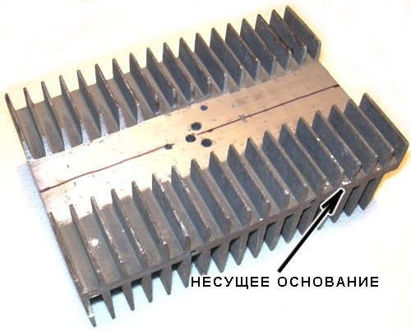
Рисунок 27 Радиатор от "древней" телефонной станции подготовлен для установки двух усилителей УМ7293
Длина радиатора 170 мм, площадь охлаждения 4650 кв см - расчетная величина для суммарной мощности 150 Вт (2 х 75) составляет 3900 кв см.
Двольно часто приходится крепить транзисторы на радиаторы через изолирующие прокладки. Вырезать слюду не проблема, а вот с изорированным крепежом довольно часто возникают недоразумения. Корпуса транзисторов ТО-126, ТО-247, TO-3PBL (TO-264) конструктивно выполнены так, что изолированный крепеж н нужен - внутри корпса, в крепежном отверстии электрического контакта с фланцем не произойдет. А вот корпуса ТО-220, ТО-204АА без изолированного крепежа не обойдутся.
Выйти из положенияможно изготовиви такой крепеж самостоятельно, используюя обычные винты и шайбы (рис 28-а). На винт, возле головки наматываются нитки (желательно хлопчато-бумажные, но найти их на сегодня довольно не просто). Длина намотки не должна превышать 3,5 мм, увеличение диаметра не должно быть больше 3,7 мм (рис 28-б). Далее нитки пропитываются СУПЕРКЛЕЕМ, желательно СЕКУНДА или СУПЕРМОМЕНТ. Смачиватьт нтки следует аккуратно, чтобы клей не попал на находящуюуся рядом резьбу.
Пока клей подсыхает необходимо сделать "кондуктор" - приспособление, которое позволит нормировать высоту изоляционного вкладыша, находящегоя внутри фланца транзистора. Для это необходимо в пластмассовой, алиминиевой или текстолитовой детале (толщина заготовки не менее 3 мм, максиму не пренципиален, но более 5 мм брать смысла не имеет) просверлить отверстие, желательно на сверлильном станке (так угол по отношению к плоскости заготовки получится ровно 90°, что не маловажно), диаметром 2,5 мм. Затем на глубину 1,2...1,3 мм сверлится углубление диаметром 4,2 мм, углубления желательно сверлить в ручную, чтобы не перестараться с глубиной. Затем в отверстии 2,5 мм нарезается резьба М3 (рис 28-в).
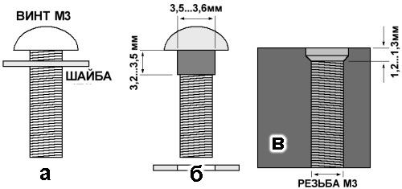
Рисунок 28
Затем на винт одевается шайба и он закручивается в "кондуктор" до упора проклеенных ниток внутри углубления, шайьа укладывается на плоскость заготовки и голкой наноситься СУПЕРКЛЕЙ в места соприкосновения винта и шайбы по всему периметру соприкосновения (рис 29-а). Как только клей высохнет на получившийся желобок наматываются нитки, время от времени смачиваемые СУПЕРКЛЕЕМ до выравнивания ниток с диаметром головки винта, в идеале ниок возле шайбы должно быть немного больше, т.е. получившийся пластиковый вкладыш будет иметь форму усеченного конуса (рис 29-б). Как только клей высохнет, а для этого потребуется примерно мнут 10 (внутри намотки клей сохнет медленней) винт можно выкручивать (рис 29-в) и устананавливать транзистор на радиатор (рис 30) не забыв обработать фланец транзистора и место установки на радиаторе термопроводной пастой, например КПТ-8. Кстати сказать, на нескольких сайтах по разгону процессоров IBM проводились тесты на теплопроводность различных термопаст - КПТ-8 устойчиво везде фигурирует на вторых местах, а с учетом того, что она стоит в разы дешевле победителей, то получается лидером в пропорции цена-качество.
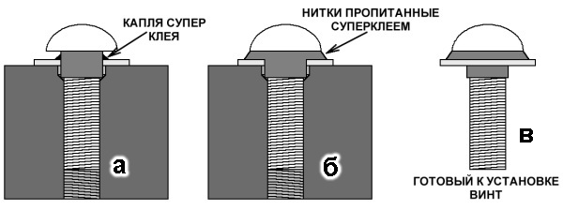
Рисунок 29
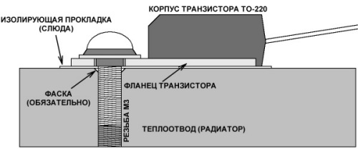
Рисунок 30 Крепление транзистора ТО-220 с помощью самодельного изолирующего винта.
Корпуса транзисторов тиа ТО-247 на радиатор можно устанавливать используюя имеющиеся в них отверстия, причем изолирующий крепеж не нужен, однако при сборке усилителей больших мощностей сверлить и нарезать резьбу в толстом несущем основании довольно утомительно - при четырех парах оконечников надо подготовить 8 отверстий и это только усилитель на 400-500 Вт. Тем более и силумин, и дюралюминий и уж тем более алюминий даже при сверлении налипают на режущую кромку, что приводит к поломке сверла, ну а сколько сломано метчиков при нарезании резьбы лучше не упоминать вообще.
Поэтому иногда проще испольховать дополнительные планки, которые будут прижимать сразу ВСЕ транзисторы оодной структуры, а в качестве крепежа использовать более толстые саморезы и их потребуется значительно меньшею Один из вариантов крепления показан на рисунке 31. как видно из фото 6 транзисторов прижимаются всего треми саморезами и усилие значительно больше, если бы каждый из них прижимался свои винтом. В случае ремонта (не дай Бог, конечно) и откручивать будет намного проще.
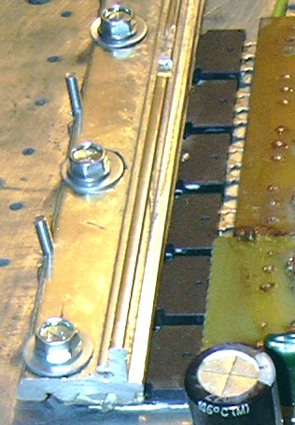
Рисунок 31 Крепление транзисторов к радиатору с помощью планки.
Смысл прижимного усилия заключается в том, что закручивая саморез по металлу (используется для крепления листового железа, продается во всех хозяйственных магазинах, резину с шайбы лучше удалить сразу - ее все равно разорвет) планка одной строной упирается в винт М3 с прокладками из винтов М4. Суммарная высота этой конструкции получается немного больше толщины корпуса транзистора, буквально на 0,3...0,8 мм, что приводит к небольшому перекосу планки и своим вторым краем она прижимает транзистор в середине корпуса.
Поэтому при при выборе планки ее ширина должна быть вырана из расчета:
- от края до середины отверстия с винтом М3 3-4 мм
- от середины отверстия с винтом М3 до середины отверстия с саморезом 6-7 мм
- от середины отверстия под саморез до края транзистора 1-2 мм
- от кра транзисора до середины его корпуса ±2 мм.
Ширина планки в мм не указывается преднамеренно, поскольку таким способом можно крепить транзисторы практически в любых корпусах.
Планку можно изготовить из стеклотекстолита, полоски которого как правило валаяются у радиолюбителей. При толщине текстолита 1,5 мм для крпеления корпусов ТО-220 текстолит необходимо сложить в трое, при креплении корпусов ТО-247 - в четверо, при креплении корпусов ТО-3PBL - в пятеро. Текстолит очищается от фольги, если фольгирован, причем хоть механическим способом, хоть травлением. Затем зачищается самой крупной наждачной бумагой и склеивается эпоксидным клеем, желательно Дзержинского производства. После того, как плоскости были зашкурены и промазаны клеем полоски складывают и ложат под пресс или зажимают в тиски, учитывая то, что излишки клея все таки будут куда то капать, то лучше место вероятных капель защить положим туда целофановый пакет, который потом можно выкинуть.
Полимеризоваться клей должен не менее суток при комнетной температуре, ускорять полимеризацию путем увеличения отверлителя не стоит - клей приобретает хрупкость, а вот прогревание наоборот - уменьшают время затвердивания клея без изменений физических свойств клея. Прогревать можно обычным феном, если нет сушильного шкафа.
Желательно придать планке дополнительнуюжесткость с однйо стороны вертикально сложенные в двое дополнительные полоски текстолита.
После высыхания эпоксидного клея, в месте механического контакта планки с корпусом транзистора необходимо наклеить сложенную в трое-четверо полоску альбомной бумаги (ширина получившейся полоски 5-8 мм, в зависимости от корпуса транзистора), предварительно промазав всю заготовку полиуретановым клеем (ТОП-ТОП, МОМЕНТ-КРИСТАЛ). Данная прослойка из бумаги придаст необходиму для равномерного прижатия эластичность не уменьшив усилия придавливания корпуса к радиатору (рис 32).
В качестве материала для прижимной планки может быть использован не только стеклотекстолит, то и уголок или дюралюминиевый профиль или другой, достаточно крепкий материал.
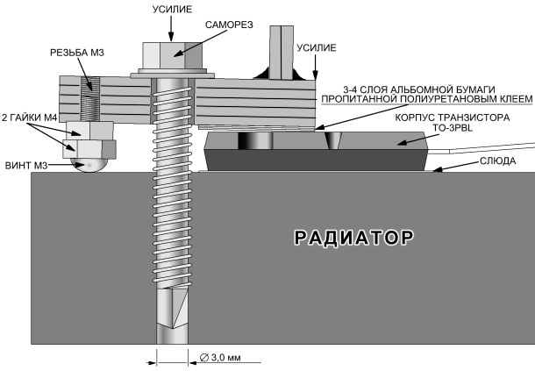
Рисунок 32
Небольшой технологический совет - не смотра на то, что саморезы имеют форму сверла и при крепелнии листового железа не требуют засверливания при сверлении радиатора, в местах закручивания самореза, лучше просверлить отверстия диаметром 3 мм, поскольку толщина алюминия намного больше материала, под который расчитаны данные саморезы и алюминий довольно сильно залипает на режущей кромку (вы может просто свернуть головку при попытке без сверления закрутить саморезх в алюминий или силумин).
Использование крепежных планок можно производить и при установке на радиатор "разнокаллиберных" транзисторов" используя небольшие утолшения планки в местах контакта с более тонкими корпусами, а учитывая то, что более тонки транзисторы и греются как правило меньше, то недостаток толщины можно компенсировать солженным в несколько слоев двухсторонним скотчем из пористой резины.
Остался еще один не решенный вопрос - мощность блока питания, но об этом уже сказанно здесь
Теперь надеемся, что самодельные усилители мощности будут умирать значительно реже....
Страница подготовлена по материалам ОГРОМНОГО количества сайтов о теплотехнике, аудиотехнике, сайтов о разгонах процессоров компьютеров и способах охлаждения, путем замеров и сравнений заводских вариантов усилителй мощности, использовались сообщения и переписки посетителей форумов ПАЯЛЬНИК и НЕМНОГО ЗВУКОТЕХНИКИ

Радиаторы и охлаждение.
http://radiokot.ru/articles/02/
В физике, электротехнике и атомной термодинамике есть известный закон - ток, протекающий по проводам, нагревает их. Придумали его Джоуль и Ленц, и оказались правы - так оно и есть. Всё, что работает от электричества, так или иначе часть проходящей энергии передаёт в тепло.
Так уж получилось в электронике, что самым страдающим от тепла объектом нашей окружающей среды является воздух. Именно воздуху нагревающиеся детали передают тепло, а от воздуха требуется принять тепло и куда-нибудь подевать. Потерять, к примеру, или рассеять по себе. Процесс отдачи тепла мы с вами назовем охлаждением.
Наши электронные конструкции тоже рассеивают немало тепла, одни - больше, другие - меньше. Греются стабилизаторы напряжения, греются усилители, греется транзистор, управляющий релюшкой или даже просто мелким светодиодом, разве что греется ну совсем немного. Ладно, если греется немного. Ну а если он жарится так, что руку держать нельзя? Давайте пожалеем его и попробуем как-нибудь ему помочь. Так сказать, облегчить его страдания.
Вспомним устройство батареи отопления. Да, да, та самая обычная батарея, что греет комнату зимой и на которой мы сушим носки и футболки . Чем больше батарея, тем больше тепла будет в комнате, так ведь? По батарее протекает горячая вода, она нагревает батарею. У батареи есть важная вещь - количество секций. Секции контактируют с воздухом, передают ему тепло. Так вот, чем больше секций, то есть чем больше занимаемая площадь батареи, тем больше тепла она может нам отдать. Приварив еще парочку секций, мы сможем сделать теплее нашу комнату. Правда, при этом горячая вода в батарее может остыть, и соседям ничего не останется .
Рассмотрим устройство транзистора.
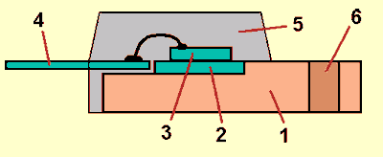
На медном основании (фланце) 1 на подложке 2 закреплен кристалл 3. Он подключается к выводам 4. Вся конструкция залита пластмассовым компаундом 5. У фланца есть отверстие 6 для установки на радиатор.
Вот это по сути та же самая батарея, посмотрите! Кристалл греется, это как горячая вода. Медный фланец контактирует с воздухом, это секции батареи. Площадь контакта фланца и воздуха - это место нагревания воздуха. Нагревающийся воздух охлаждает кристалл.
Как сделать кристалл холоднее? Устройство транзистора мы изменить не можем, это понятно. Создатели транзистора об этом тоже подумали и для нас, мучеников, оставили единственную дорожку к кристаллу - фланец. Фланец - это как одна-единственная секция у батареи - жарить жарит, а тепла воздуху не передается - маленькая площадь контакта. Вот тут предоставляется простор нашим действиям! Мы можем нарастить фланец, припаять к нему еще "парочку секций", то бишь большую медную пластинку, благо фланец сам медный, или же закрепить фланец на металлической болванке, называемой радиатором. Благо отверстие во фланце приготовлено под болт с гайкой.
Что же такое радиатор? Я твержу уже третий абзац про него, а толком так ничего и не рассказал! Ладно, смотрим:
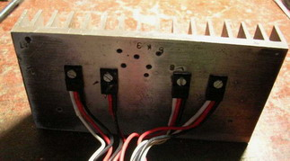 | 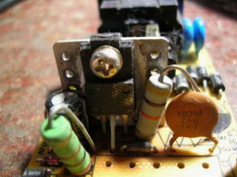 | 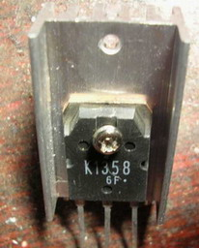
Как видим, конструкция радиаторов может быть различной, это и пластинки, и ребра, а еще бывают игольчатые радиаторы и разные другие, достаточно зайти в магазин радиодеталей и пробежаться по полке с радиаторами . Радиаторы чаще всего делают из алюминия и его сплавов (силумин и другие). Медные радиаторы лучше, но дороже. Стальные и железные радиаторы применяются только на очень небольшой мощности, 1-5Вт, так как они медленно рассеивают тепло.
Тепло, выделяемое в кристалле, определяется по очень простой формуле P=U*I, где P - выделяемая в кристалле мощность, Вт, U = напряжение на кристалле, В, I - сила тока через кристалл, А. Это тепло проходит через подложку на фланец, где передается радиатору. Далее нагретый радиатор контактирует с воздухом и тепло передается ему, как следующему участнику нашей системы охлаждения.
Посмотрим на полную схему охлаждения транзистора.
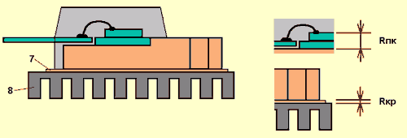
У нас появились две штуки - это радиатор 8 и прокладка между радиатором и транзистором 7. Её может и не быть, что и плохо, и хорошо одновременно. Давайте разбираться.
Расскажу о двух важных параметрах - это тепловые сопротивления между кристаллом (или переходом, как его еще называют) и корпусом транзистора - Rпк и между корпусом транзистора и радиатором - Rкр. Первый параметр показывает, насколько хорошо тепло передается от кристалла к фланцу транзистора. Для примера, Rпк, равное 1,5градуса Цельсия на ватт, объясняет, что с увеличением мощности на 1Вт разница температур между фланцем и радиатором будет 1,5градуса. Иными словами, фланец всегда будет холоднее кристалла, а насколько - показывает этот параметр. Чем он меньше, тем лучше тепло передается фланцу. Если мы рассеиваем 10Вт мощности, то фланец будет холоднее кристалла на 1,5*10=15градусов, а если же 100Вт - то на все 150! А поскольку максимальная температура кристалла ограничена (не может же он жариться до белого каления!), фланец надо охлаждать. На эти же 150 градусов .
К примеру:
Транзистор рассеивает 25Вт мощности. Его Rпк равно 1,3градуса на ватт. Максимальная температура кристалла 140градусов. Значит, между фланцем и кристаллом будет разница в 1,3*25=32,5градуса. А поскольку кристалл недопустимо нагревать выше 140градусов, от нас требуется поддерживать температуру фланца не горячее, чем 140-32,5=107,5градусов. Вот так.
А параметр Rкр показывает то же самое, только потери получаются на той самой пресловутой прокладке 7. У нее значение Rкр может быть намного больше, чем Rпк, поэтому, если мы конструируем мощный агрегат, нежелательно ставить транзисторы на прокладки. Но всё же иногда приходится. Единственная причина использовать прокладку - если нужно изолировать радиатор от транзистора, ведь фланец электрически соединен со средним выводом корпуса транзистора.
Вот давайте рассмотрим еще один пример.
Транзистор жарится на 100Вт. Как обычно, температура кристалла - не более 150градусов. Rпк у него 1градус на ватт, да еще и на прокладке стоит, у которой Rкр 2градуса на ватт. Разница температур между кристаллом и радиатором будет 100*(1+2)=300градусов. Радиатор нужно держать не горячее, чем 150-300 = минус 150 градусов: Да, дорогие мои, это тот самый случай, который спасет только жидкий азот: ужос!
Намного легче живется на радиаторе транзисторам и микросхемам без прокладок. Если их нет, а фланцы чистенькие и гладкие, и радиатор сверкает блеском, да еще и положена теплопроводящая паста, то параметр Rкр настолько мал, что его просто не учитывают.
Разобрались? Поехали дальше!
Охлаждение бывает двух типов - конвекционное и принудительное. Конвекция, если помним школьную физику, это самостоятельное распространение тепла. Так же и конвекционное охлаждение - мы установили радиатор, а он сам там как-нибудь с воздухом разберется. Радиаторы конвекционного типа устанавливаются чаще всего снаружи приборов, как в усилителях, видели? По бокам две металлические пластинчатые штуковины. Изнутри к ним привинчиваются транзисторы. Такие радиаторы нельзя накрывать, закрывать доступ воздуха, иначе радиатору некуда будет девать тепло, он перегреется сам и откажется принимать тепло у транзистора, который долго думать не будет, перегреется тоже и: сами понимаете что будет. Принудительное охлаждение - это когда мы заставляем воздух активнее обдувать радиатор, пробираться по его ребрам, иглам и отверстиям. Тут мы используем вентиляторы, различные каналы воздушного охлаждения и другие способы. Да, кстати, вместо воздуха запросто может быть и вода, и масло, и даже жидкий азот . Мощные генераторные радиолампы частенько охлаждаются проточной водой.
Как распознать радиатор - для конвекционного он или принудительного охлаждения? От этого зависит его эффективность, то есть насколько быстро он сможет остудить горячий кристалл, какой поток тепловой мощности он сможет через себя пропустить.
Смотрим фотографии.
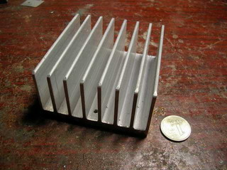 | 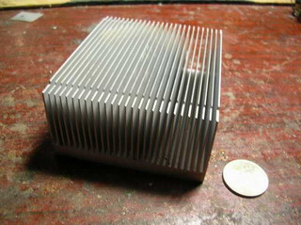
Первый радиатор - для конвекционного охлаждения. Большое расстояние между ребрами обеспечивает свободный поток воздуха и хорошую теплоотдачу. На второй радиатор сверху одевается вентилятор и продувает воздух сквозь ребра. Это принудительное охлаждение. Разумеется, использовать везде можно и те, и те радиаторы, но весь вопрос - в их эффективности.
У радиаторов есть 2 параметра - это его площадь (в квадратных сантиметрах) и коэффициент теплового сопротивления радиатор-среда Rрс (в Ваттах на градус Цельсия). Площадь считается как сумма площадей всех его элементов: площадь основания с обеих сторон + площадь пластин с обеих сторон. Площадь торцов основания не учитывается, так там квадратных сантиметров ну совсем немного будет .
Пример:
радиатор из примера выше для конвекционного охлаждения.
Размеры основания: 70х80мм
Размер ребра: 30х80мм
Кол-во ребер: 8
Площадь основания: 2х7х8=112кв.см
Площадь ребра: 2х3х8=48кв.см.
Общая площадь: 112+8х48=496кв.см.
Коэффициент теплового сопротивления радиатор-среда Rрс показывает, на сколько увеличится температура выходящего с радиатора воздуха при увеличении мощности на 1Вт. Для примера, Rрс, равное 0,5 градуса Цельсия на Ватт, говорит нам, что температура увеличится на полградуса при нагреве на 1Вт. Этот параметр считается трехэтажными формулами и нашим кошачьим умам ну никак не под силу: Rрс, как и любое тепловое сопротивление в нашей системе, чем меньше, тем лучше. А уменьшить его можно по-разному - для этого радиаторы чернят химическим путем (например алюминий хорошо затемняется в хлорном железе - не экспериментируйте дома, выделяется хлор!), еще есть эффект ориентировать радиатор в воздухе для лучшего прохождения его вдоль пластин (вертикальный радиатор лучше охлаждается, чем лежачий). Не рекомендуется красить радиатор краской: краска - лишнее тепловое сопротивление. Если только слегка, чтобы темненько было, но не толстым слоем!
В приложении есть маленький программчик, в котором можно посчитать примерную площадь радиатора для какой-нибудь микросхемы или транзистора. С помощью него давайте рассчитаем радиатор для какого-нибудь блока питания.
Схема блока питания.
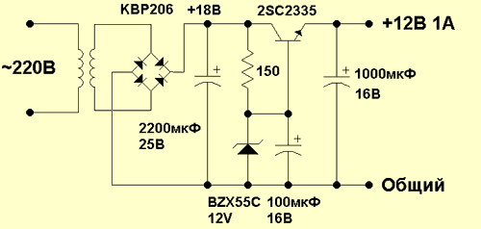
Блок питания выдает на выходе 12Вольт при токе 1А. Такой же ток протекает через транзистор. На входе транзистора 18Вольт, на выходе 12Вольт, значит, на нем падает напряжение 18-12=6Вольт. С кристалла транзистора рассеивается мощность 6В*1А=6Вт. Максимальная температура кристалла у 2SC2335 150градусов. Давайте не будем эксплуатировать его на предельных режимах, выберем температуру поменьше, для примера, 120градусов. Тепловое сопротивление переход-корпус Rпк у этого транзистора 1,5градуса Цельсия на ватт.
Поскольку фланец транзистора соединен с коллектором, давайте обеспечим электрическую изоляцию радиатора. Для этого между транзистором и радиатором положим изолирующую прокладку из теплопроводящей резины. Тепловое сопротивление прокладки 2градуса Цельсия на ватт.
Для хорошего теплового контакта капнем немного силиконового масла ПМС-200. Это густое масло с максимальной температурой +180градусов, оно заполнит воздушные промежутки, которые обязательно образуются из-за неровности фланца и радиатора и улучшит передачу тепла. Многие используют пасту КПТ-8, но и многие считают её не самым лучшим проводником тепла.
Радиатор выведем на заднюю стенку блока питания, где он будет охлаждаться комнатным воздухом +25градусов.
Все эти значения подставим в программку и посчитаем площадь радиатора. Полученная площадь 113кв.см - это площадь радиатора, рассчитанная на длительную работу блока питания в режиме полной мощности - дольше 10часов. Если нам не нужно столько времени гонять блок питания, можно обойтись радиатором поменьше, но помассивнее. А если мы установим радиатор внутри блока питания, то отпадает необходимость в изолирующей прокладке, без нее радиатор можно уменьшить до 100кв.см.
А вообще, дорогие мои, запас карман не тянет, все согласны? Давайте думать о запасе, чтобы он был и в площади радиатора, и в предельных температурах транзисторов. Ведь ремонтировать аппараты и менять пережаренные транзисторы придется не кому-нибудь, а вам самим! Помните об этом!
Удачи.

